Çanakkale Onsekiz Mart Üniversitesi
SHMYO Tıbbi Laboratuvar Teknikleri Yeni Öğrenci Memnuniyet Anketi Sonuçları
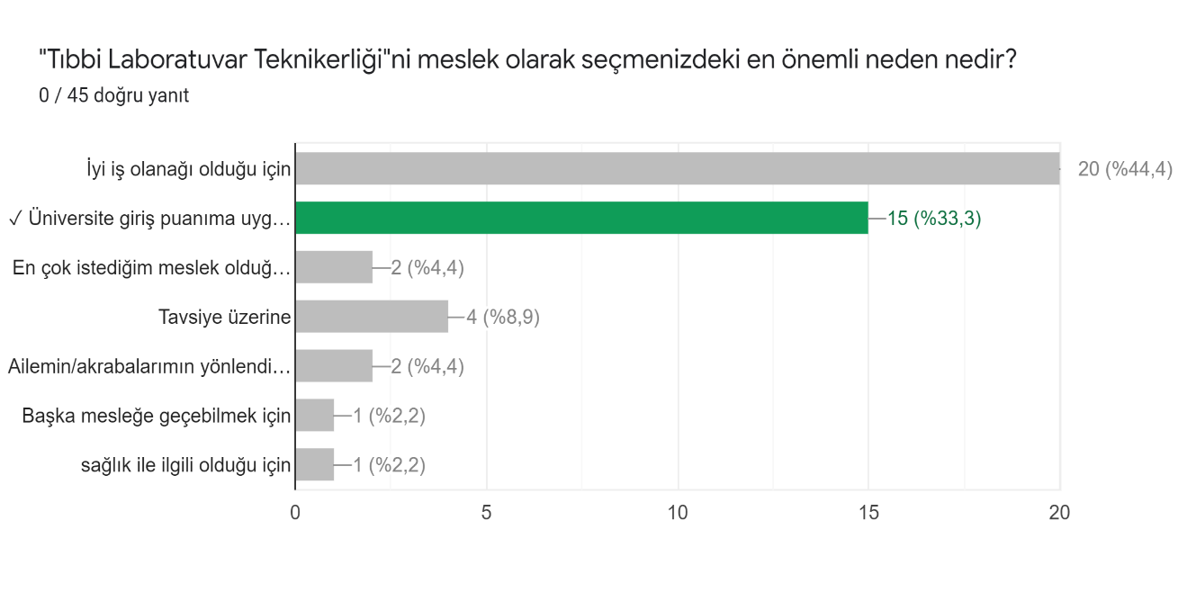
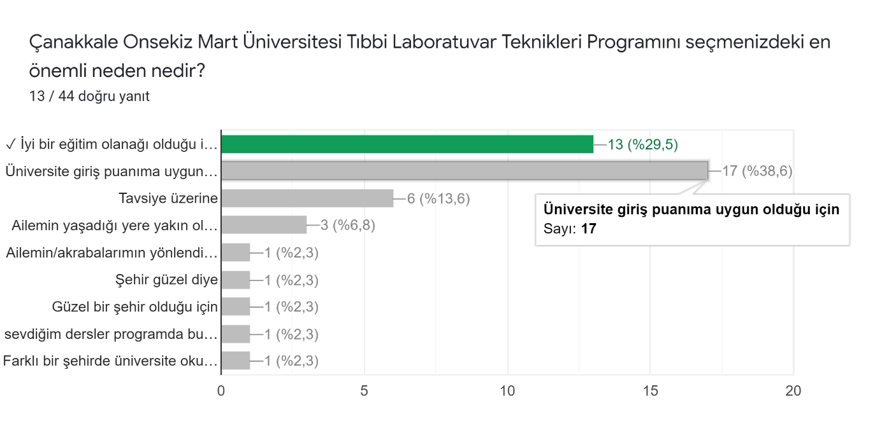
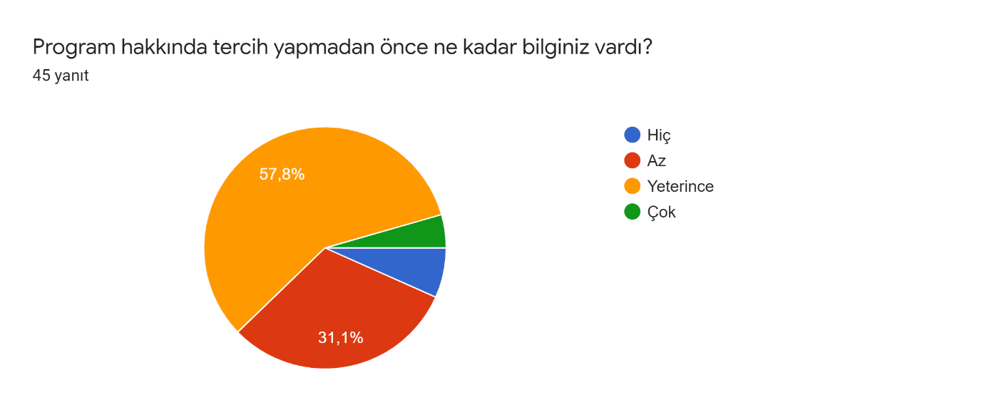
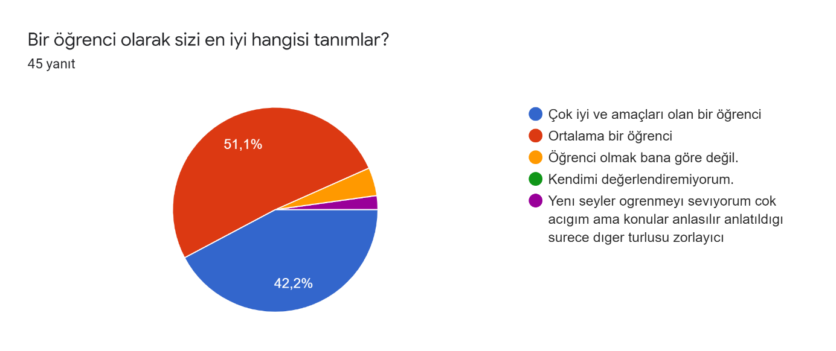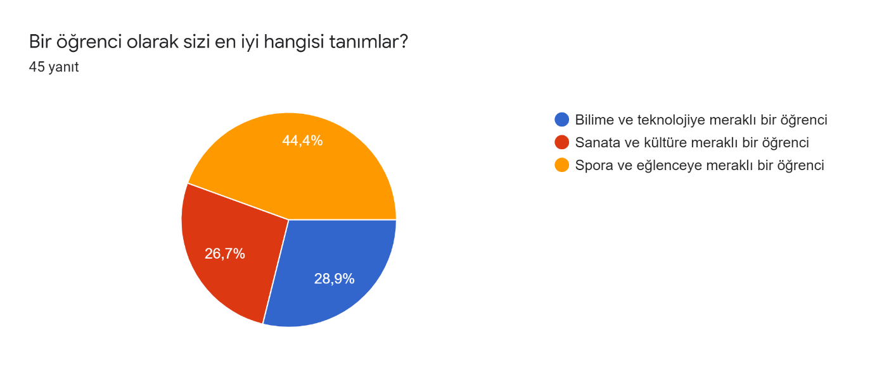
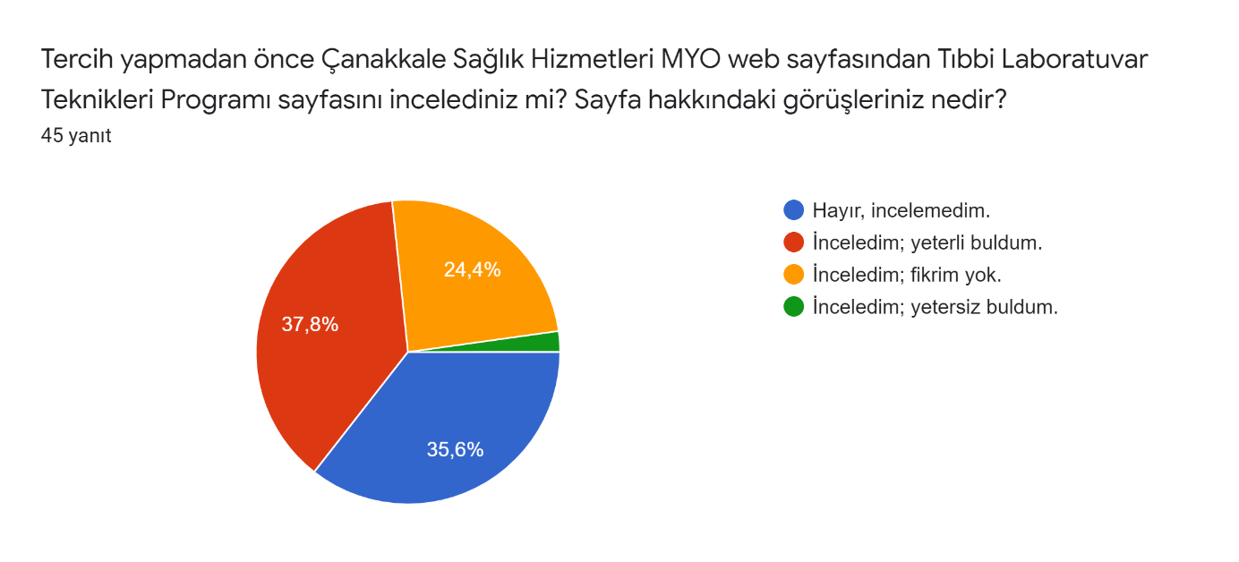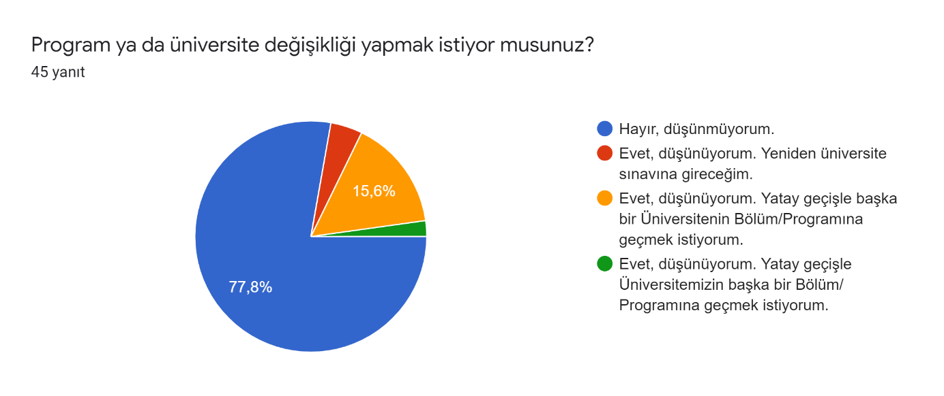
Son iki şıktan birini seçtiyseniz, geçiş yapmak istediğiniz Üniversite ve Bölümü/Programı belirtiniz.8 yanıt
İstanbul Üniversitesi/Tıbbi Laboratuvar
Bursa Uludağ üniversitesi iş sağlığı ve güvenliği
Ege üniversitesi tıbbi laboratuvar teknikleri
Çomü hemşirelik
Ege Üniversitesi Tıbbi Laboratuvar Teknikleri/Dokuz Eylül Üniversitesi Tıbbi Laboratuvar Teknikleri
OMÜ tıbbi laboratuvar teknikleri
Hacettepe, tıbbi lab.
Çömü hemşirelik

Belirtmek istediğiniz görüş veya öneriniz var ise yazabilirsiniz. 4 yanıt
Uygulama derslerini daha verimli ve öğretici buluyorum uygulama ders sayısı çoğaltılmalı
Sınıflar a ve b gruplarına ayırmak yerine birleştirilip tek bir sınıf olursa daha iyi olacağını düşünüyorum. Çünkü hepimiz farkındayız bu durumun bir dersimiz sabah 10 da ise diğeri 12 de ve amaç korona önlemi almak ama öğrenciler 12 ye kadar okulda bekliyorlar bu bizim sadece zamanımızı çalıyor boşuna bekliyoruz hatta belki de daha da yayılma yapıyor. Çok kimse bi yere ayrılmıyor okuldan. Sınıflar birleşirse çok memnun olurum çoğu arkadaşımla da aynı görüşteyiz.
Anlamak ezberlemek demek degıldır.Anlatımı guclu olan egıtmenler ders vermelı.
Okulumuzun spor konusunda yetersiz olduğunu düşünüyorum

